Примерный комплекс для занятий дома
при сколиозах и нарушениях осанки
(Нагрузка А)

Лежа на животе с подушкой 30х30 см (вата)
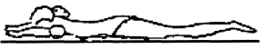
- Потягивание. Руки вперед. От 4 до 7 сек. Повторить 6-8-10 раз.
- «Рыбка». Руки вперед, приподнять слегка над полом руки, ноги и грудную клетку. Удержать 4 сек. Повторить 6-8 раз.
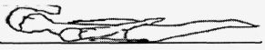
- «Лодочка». Руки вдоль туловища, ладони вниз. Отвести руки назад, соединить лопатки. Ноги и подбородок поднять. Удержать 4 сек. Повторить 6-8 раз.
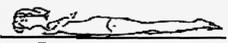
- «Зайчик». Кисти рук к плечам, ладони вниз. Отвести локти назад, соединив лопатки. Ноги и подбородок приподнять. Удержать 4 сек. Повторить 6-8 раз.
- «Дыхание». Голову положить на соединенные кисти. Поднять голову - вдох, опустить - выдох. Повторить 4 раза.
- Переворот на спину - «солдатиком» (руки вдоль туловища).

Лежа на спине
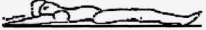
- Руки вверх, потянуться. Удержать 4-7 сек. Повторить 6-8 раз.
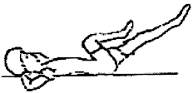
- «Велосипед». Руки за голову, локти прижаты к полу. Ноги согнуты в коленях, колени к животу. 3 раза по 10-20 счетов вслух.
- Дыхание. Поднять руки вверх - вдох, опустить - выдох. Повторить 4 раза.

Лежа на животе
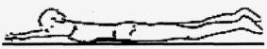
- Руки вытянуть вперед. Не отрывая рук от пола, ноги приподнять, развести, соединить, не опуская ноги на пол, 6-8-10 раз.
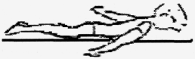
- «Крылышки». Руки в стороны, ноги приподнять, удержать 4-7 сек. Повторить 6-8 раз.
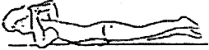
- Руки в замок за голову. Отвести локти назад, лопатки соединить, приподнять грудную клетку и ноги. Удержать на весу 7 сек. Повторить 6-8-10 раз.
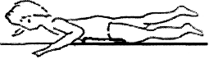
- «Плавание брассом». Движение в течение 7 сек. Повторить 6-8-10 раз.
- Дыхание. Вдох, выдох - 3-4 раза.

Лежа на спине
- Руки вверх, носки вытянуть. Поднимание таза. Удержать 4-7 сек. Повторить 6-8-10 раз.
- Руки в замок за голову, локти прижаты к полу, ноги согнуть в коленях, колени к животу:1-ноги вверх, 2- стопы ног на себя, 3-от себя и так далее. Удержать 7-8 раз, отдых, повторить 2-3-4 раза.
3 «Железка». Руки вдоль туловища, ладони вверх. Давить всеми мышцами спины на пол 7 сек. Повторить 6-8-10 раз.
4 Дыхание. Положить одну руку на живот, другую на грудь. Вдох-живот надуть, выдох - живот втянуть. Повторить 4 раза.

